IDENTIFIKASI DAN PERBAIKAN MESIN PEMBENTUK KEJU MOZERRELLA

Seno Darmanto¹, Yusuf Umardani², Damar Nurwahyu Bima³, Yuniarto¹, Mohd Ridwan¹,

¹Departemen Teknologi Industri, Sekolah Vokasi Universitas Diponegoro
²Jurusan Teknik Mesin, Fakultas Teknik Universitas Diponegoro
³Jurusan Fisika, Fakultas Sains Dan Matematika Universitas Diponegoro

Email: senodarmanto@gmail.com; umardaniyusuf70@gmail.com; : damarnurwahyubima@lecturer.undip.ac.id; yuniartostmt@gmail.com; mridwandt@gmail.com

Abstrak

Kegiatan pengabdian Iptek Desa Binaan Undip (IDBU) melalui sinergisitas UMKM Kampung Susu, Pemerintah Desa dan Bumdes dilakukan untuk meningkatkan dan menggerakkan ekonomi masyarakat berbasis bahan baku susu sapi perah yang melimpah di desa Banyuanyar kecamatan Ngampel kabupaten Boyolali. Tujuan kegiatan diprioritaskan pada pengembangan diversifikasi produk turunan susu akan diprioritaskan pada rancang bangun peralatan untuk pembentukan keju jenis mozzerella berbasis teknologi poros berulir ganda. Realisasi perbaikan mesin pembentuk keju masih dalam capaian identifikasi ketidaksempurnaan membentuk keju mozerella. Ada indikasi kebocoran di mesin pembentukan sehingga tekanan yang dibangkitkan oleh poros berulir tidak mencapai tekanan operasional. Identifikasi mesin pengaduk juga menunjukkan bahwa mesin mengalami kendala kaitan gear transmisi yang sering patah. Indikasi penyebab kerusakan adalah beban putar yang tinggi dan tiba-tiba/kejut. Identifikasi mesin pasteurisasi menunjukkan pengatur temperatur yang tidak stabil dan sistem pengadukan untuk pasteurisasi yang masih terbuka
.

Kata kunci: susu; keju; pasteurisasi; pengaduk; pembentuk
Abstract

The Science and Technology Community Service Program of Undip's Assisted Village (IDBU) through the synergy of Milk Village MSMEs, Village Government, and Village-Owned Enterprises (Bumdes) was carried out to improve and stimulate the community's economy based on the abundant raw material of dairy cow's milk in Banyuanyar Village, Ngampel District, Boyolali Regency. The objective of the activity is prioritized on the development of diversified dairy derivative products, which will be prioritized on the design and construction of equipment for forming mozzarella cheese based on double-threaded shaft technology. The realization of the repair of the cheese forming machine is still in the process of identifying imperfections in forming mozzarella cheese. There are indications of leaks in the forming machine so that the pressure generated by the threaded shaft does not reach operational pressure. Identification of the stirring machine also shows that the machine is experiencing problems with the transmission gear linkage which often breaks. Indications of the cause of damage are high and sudden/shock rotational loads. Identification of the pasteurization machine shows an unstable temperature regulator and a stirring system for pasteurization that is still open..

Keywords: milk; cheese; pasteurization; mixer; former.

- PENDAHULUAN

Desa Banyuanyar merupakan salah satu pemerintah daerah tingkat desa dengan geografi perbukitan dengan berbagai potensi dan keunggulannya di kecamatan Ngampel kabupaten Boyolali Jawa Tengah. Ada beberapa dukuh di desa Banyuanyar dan setiap dukuh telah didorong untuk mengembangkan potensi dan keunggulan masing-masing dalam unit-unit UMKM seperti disajikan pada Gambar 1.
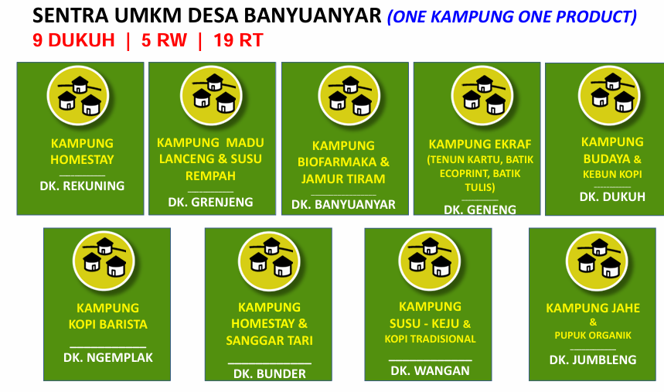
Gambar 1. Potensi UKM di desa Banyuanyar [1]
Dan UMKM Kampung Susu di dukuh Wangon telah mengembangkan produk susu segar, yogourt, pei susu, permen susu, tahu susu, kerupuk susu dan keju

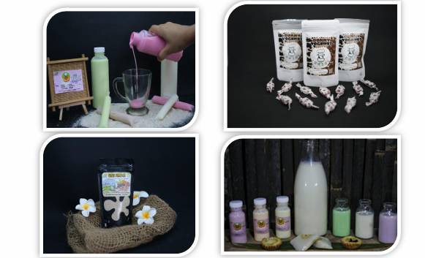
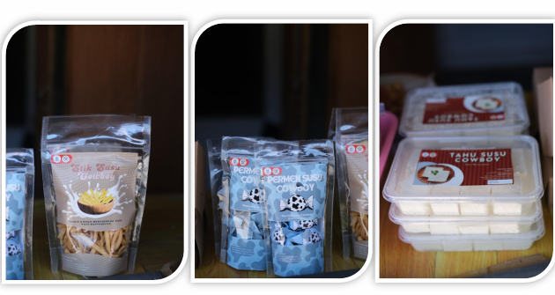
Gambar 2. Produk turunan susu di dukuh Wangon [6]

Dukungan dan pembinaan terus menerus pemerintah desa Banyuanyar melalui sinergi kerja Bumdes dan unit-unit UMKM di seluruh dukuh desa Banyuanyar tidak hanya membawa capaian keberhasilan dalam menggerakkan ekonomi kerakyatan berbasis pengolahan pasca panen produk unggulan perkebunan, ekonomi kreatif dan wisata desa namun juga membawa UMKM-UMKM pada tataran unit usaha dan bisnis sebenarnya yakni bagaimana mengatur strategi supaya semua produk yang dihasilkan dapat masuk pasar di sekitar Boyolali dan level kota-kota besar di Indonesia. Unit-unit UMKM mulai menyadari bahwa capaian diversifikasi produk-produk unggulan baru merupakan capaian awal dan perlu adanya peningkatan produktifitas, kualitas, efisiensi, pengepakan, menejemen pemasaran, kaitan ijin edar, dan birokrasi yang perlu dijalani untuk menjadi UMKM yang produktif secara ekonomi dan bisnis. Pemerintah desa bersama UMKM juga perlu belajar dan studi banding ke daerah lain kaitan pengelolaan desa menuju desa wisata berbasis unggulan daerah. Dan berdasarkan kesepakatan pimpinan kepala desa Bpk Komarudin ST., Bumdes dan ketua UMKM Kampung Susu, kegiatan pengabdian akan difokuskan dan diprioritaskan pada pengolahan susu menjadi produk bernilai jual tinggi, pangsa pasar besar dan menyehatkan yakni keju moseralla [1,6-7]. Pada saat sekarang, selain memproduksi keju biasa, UMKM Kampung Susu di dukuh Wangon telah mengembangkan produk susu segar, yogourt, pei susu, permen susu, tahu susu, dan kerupuk susu. Tujuan kegiatan pengabdian ini adalah identifikasi dan perbaikan mesin pembentuk keju mozerella.
.
- BAHAN DAN METODE
Tim pengabdian dan mahasiswa KKN TIM 87 UNDIP melakukan pengukuran (measurement) terhadap mesin pasteurisasi dan pengaduk yang telah ada di desa. Hasil pengukuran dijadikan acuan untuk membuat rancangan ulang menggunakan perangkat lunak SolidWorks. Desain difokuskan pada aspek kekuatan rangka, dimensi tangki, bentuk bilah pengaduk, dan tata letak komponen agar sesuai dengan kebutuhan produksi. Luaran desain ini disajikan dalam bentuk gambar teknik 3D dan booklet cetak yang diserahkan kepada pihak Kampung Susu sebagai panduan teknis.
Alat pasteurisasi bekerja dengan prinsip pemanasan susu hingga suhu tertentu untuk membunuh mikroorganisme tanpa merusak kandungan gizi. Sedangkan mesin pengaduk berfungsi menjaga homogenitas adonan dan memastikan distribusi panas merata. Dengan modifikasi dan perbaikan, kedua mesin diharapkan dapat berfungsi stabil, mudah dibersihkan, serta lebih ergonomis digunakan oleh masyarakat.
Mesin pasteurisasi berfungsi untuk memanaskan susu hingga suhu tertentu, biasanya sekitar 65–75 °C, lalu mendinginkannya kembali. Proses ini bertujuan untuk membunuh mikroorganisme patogen yang berbahaya, menstabilkan kualitas susu, serta memastikan bahan baku tetap higienis sebelum masuk ke tahap pengolahan berikutnya. Dengan pasteurisasi, susu menjadi lebih aman dikonsumsi tanpa kehilangan nilai gizinya dan lebih siap digunakan dalam proses pembuatan keju mozzarella.
Setelah melalui tahap pasteurisasi, susu dipindahkan ke mesin pengaduk. Mesin ini berfungsi untuk mencampurkan kultur starter dan enzim rennet ke dalam susu secara merata, sehingga dapat terbentuk gumpalan atau curd. Proses pengadukan dilakukan dengan kecepatan yang terkontrol agar ukuran curd tetap sesuai standar, tidak hancur berlebihan, dan pemisahan whey dari curd berlangsung optimal. Hasilnya, curd yang terbentuk memiliki tekstur yang lebih lembut dan berkualitas baik untuk diolah lebih lanjut.
Tahap terakhir adalah penggunaan mesin pembentuk, yaitu mesin yang berfungsi untuk memanaskan sekaligus meregangkan curd di dalam air panas hingga protein susu menjadi elastis. Pada tahap ini dilakukan proses stretching yang menghasilkan tekstur khas mozzarella yang kenyal dan lembut. Setelah itu, mesin akan membentuk mozzarella sesuai ukuran dan bentuk yang diinginkan, misalnya bulat, oval, atau blok. Dengan mesin ini, keju mozzarella dapat dihasilkan secara konsisten, rapi, dan higienis.
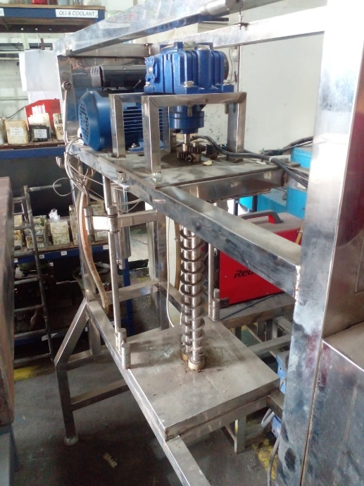
Gambar 3. Mesin pembentuk
- HASIL DAN PEMBAHASAN
Desa Banyuanyar dikenal sebagai salah satu sentra penghasil susu sapi segar di Kabupaten Boyolali. Produksi susu harian yang melimpah, dengan hasil rata-rata 71 liter per hari dari 5 ekor sapi atau sekitar 497 liter per minggu, menjadi potensi besar untuk dikembangkan menjadi berbagai olahan bernilai tambah. Selama ini, sebagian besar susu hanya dijual dalam bentuk segar dengan harga relatif rendah dan fluktuatif, sehingga pendapatan peternak belum optimal. Untuk mengatasi hal tersebut, masyarakat telah mulai melakukan diversifikasi olahan susu menjadi berbagai produk turunan, seperti pie susu, stik yoghurt, permen susu, dan stik susu. Namun, kendala masih ditemui pada aspek pemasaran, daya simpan, dan inovasi produk, sehingga potensi besar ini belum sepenuhnya memberi keuntungan yang berkelanjutan.
Salah satu produk turunan yang memiliki prospek pasar menjanjikan adalah keju mozzarella. Produk ini memiliki nilai jual yang lebih tinggi dibandingkan susu segar, serta permintaan yang terus meningkat seiring dengan tren gaya hidup modern dan bertambahnya usaha kuliner berbasis keju seperti pizza, lasagna, roti isi, hingga makanan ringan berbahan keju. Pengolahan keju mozzarella membutuhkan susu berkualitas baik, proses pasteurisasi, dan teknik penggumpalan dengan enzim rennet, yang kemudian menghasilkan tekstur elastis khas mozzarella. Dengan kandungan protein dan kalsium yang tinggi, keju tidak hanya memberi nilai tambah dari sisi ekonomi, tetapi juga meningkatkan daya saing produk olahan susu lokal. Melalui pengembangan produk keju ini, UMKM di Desa Banyuanyar diharapkan mampu memperluas pangsa pasar sekaligus meningkatkan pendapatan peternak dan pengolah susu.
Keju merupakan salah satu produk olahan susu yang memiliki nilai jual tinggi. Dari berbagai jenis keju, mozzarella dipilih karena proses produksinya relatif sederhana, bahan baku tersedia, serta permintaan pasar yang terus meningkat. Identifikasi awal menunjukkan bahwa masyarakat Desa Banyuanyar telah mencoba memproduksi mozzarella, tetapi masih terkendala pada ketersediaan mesin pasteurisasi dan pengaduk yang belum berfungsi optimal.
Berdasarkan hasil wawancara, UMKM setempat sebenarnya sudah pernah mencoba membuat mozzarella dalam skala uji coba. Sekitar 70 liter susu pernah diproses, tetapi hasilnya tidak berhasil karena mesin pasteurisasi dan pengaduk mengalami kerusakan. Keju mozzarella pernah berhasil diproduksi satu kali, namun prosesnya sangat sulit dan belum dapat diulang secara konsisten. Hingga saat ini, produksi keju secara rutin masih belum berjalan. Selain mozzarella, belum ada jenis keju lain yang diproduksi secara berkelanjutan di Desa Banyuanyar. Hal ini menunjukkan bahwa potensi pengolahan keju sebenarnya cukup besar, tetapi diperlukan perbaikan peralatan, pendampingan teknis, serta pelatihan berkelanjutan agar masyarakat dapat mengembangkan produksi keju, khususnya mozzarella, secara stabil dan bernilai ekonomis.
Proses Pengolahan Keju Mozerella
Proses pengolahan mozzarella di Kampung Susu Desa Banyuanyar meliputi pasteurisasi susu, penambahan kultur starter, penggumpalan, pemotongan gumpalan, pemanasan, peregangan adonan, hingga pencetakan. Tahapan pasteurisasi dan pengadukan merupakan kunci dalam menentukan kualitas produk, terutama dalam menghasilkan tekstur yang elastis dan cita rasa yang khas. Saat ini, masyarakat sebenarnya sudah bisa melakukan pasteurisasi dan pengadukan secara manual. Namun, cara manual hanya memungkinkan dalam skala kecil, sehingga tidak efektif untuk produksi mozzarella yang membutuhkan bahan baku susu dalam jumlah besar. Untuk menghasilkan mozzarella dalam jumlah layak jual, dibutuhkan kapasitas puluhan liter sekali proses. Di Desa Banyuanyar sebenarnya sudah tersedia mesin pasteurisasi berkapasitas 20-25 kg ,mesin pengaduk berkapasitas 50 liter, mesin pembentuk berkapasitas 5 kg, yang ideal untuk memenuhi kebutuhan tersebut. Sayangnya, mesin ini belum berfungsi optimal, sehingga produksi masih terkendala

KESIMPULAN
Realisasi perbaikan mesin pembentuk keju masih dalam capaian identifikasi ketidaksempurnaan membentuk keju mozerella. Ada indikasi kebocoran di mesin pembentukan sehingga tekanan yang dibangkitkan oleh poros berulir tidak mencapai tekanan operasional.
Identifikasi mesin pengaduk juga menunjukkan bahwa mesin mengalami kendala kaitan gear transmisi yang sering patah. Indikasi penyebab kerusakan adalah beban putar yang tinggi dan tiba-tiba/kejut.
Identifikasi mesin pasteurisasi menunjukkan pengatur temperatur yang tidak stabil dan sistem pengadukan untuk pasteurisasi yang masih terbuka.

UCAPAN TERIMAKASIH
Kami dari hati yang paling dalam mengucapkan terima kasih kepada semua pihak yang telah terlibat dalam pengabdian ini terutama mahasiswa, teknisi dan PSD Sarjana Terapan Rekayasa Perancangan Mekanik, Teknik Rekayasa Kapal Industri, Sekolah Vokasi dan LPPM Univeritas Diponegoro. Terima kasih telah mendanai kegiatan pengabdian melalui penugasan LPPM Universitas Diponegoro sesuai dengan Surat Perjanjian Penugasan Program Pengabdian kepada Masyarakat Skema IDBU oleh LPPM Universitas Diponegoro Tahun Anggaran 2025.
DAFTAR PUSTAKA
- Komarudin, 2025, “Wawancara: Kepala Desa Banyuanyar Ngampel Boyolali Jawa Tengah’’, Survey Langsung di kelurahan Banyuanyar Ngampel Boyolali Jawa Tengah
- Eko Budi Santoso, 2025,’’ Wawancara: Ketua UMKM Kampung Kopi Barista’’, Survey Langsung di UMKM Kampung Koi Barista Banyuanyar Ngampel Boyolali Jawa Tengah
- Jumadi, 2025,’’ Wawancara: Ketua UMKM Kampung Jahe’’, Survey Langsung di UMKM Kampung Jahe Banyuanyar Ngampel Boyolali Jawa Tengah
- Waluyo, 2025,’’ Wawancara: Ketua UMKM Kampung Madu’’, Survey Langsung di UMKM Kampung Madu Banyuanyar Ngampel Boyolali Jawa Tengah
- Rina Ari Astuti, 2025,’’ Wawancara: Ketua UMKM Kampung Biofarmaka’’, Survey Langsung di UMKM Kampung Susu Banyuanyar Ngampel Boyolali Jawa Tengah
- Parmono, 2025,’’ Wawancara: Ketua UMKM Kampung Susu’’, Survey Langsung di UMKM Kampung Susu Banyuanyar Ngampel Boyolali Jawa Tengah
- Sutadi, 2025, “Wawancara: Ketua Unit Usaha Keju UMKM Kampung Susu’’, Survey Langsung di Unit Usaha Keju UMKM Kampung Susu Banyuanyar Ngampel Boyolali Jawa Tengah
- Tatyana Patahanny, Luki Amar Hendrawati, Nurlaili, 2019,”Pembuatan Keju Mozzarella dengan Enzim Papain dan Ekstrak Jeruk Nipis”, Jurnal Agriekstensia Vo. 18 No. 2
- Lukman Hakim, Nicolays Jambang, Steven Witman, Lusia Seti Palindung dan Premy Puspitawati Rahayu, 2023,”Meningkatkan Daya Mulur, Daya Leleh dan Mikrostruktur Keju Mozzarella Analog (Sebuah Review) untuk Mencapai Kualitas yang Maksimal”, Seminar Nasional 2023 Sinergitas Era Digital 5.0 dalam Pembangunan Teknologi Hijau Berkelanjutan, SENIATI 2023 ISSN 2085-4218 ITN Malang
- Wendry Setiyadi Putranto, Lilis Suryaningsih, Kusmajadi Suradi, Andry Pratama, 2022,” Penyuluhan dan Pelatihan Pembuatan Keju Mozarella yang Terintegrasi dengan KKN (Kuliah Kerja Nyata) Mahasiswa”, Aksiologiya: Jurnal Pengabdian KepadaMasyarakat Vol. 6, No. 2,
- Wisnu Pangestu Setiaji, Heni Rizqiati, dan Nurwantoro , 2018,”Aktivitas Antioksidan, Nilai pH, Kemuluran dan Uji Hedonik Keju Mozzarella dengan Penambahan Jus Umbi Bit (Beta vulgaris L)”, Jurnal Teknologi Pangan 3(1)9-19
- Hilma Sunarya, Anang Mohammad Legowo dan Priyo Sambodho, 2016,”Kadar Air, Kadar Lemak dan Tekstur Keju Mozzarela dari Susu Kerbau, Susu Sapi dan Kombinasinya”, Animal Agriculture Journal 5(3)
- Sri Winarsih∗, Dewi Naili Milati Rosyidah, 2022,”Karateristik Sensori Keju Mozarella Selama Penyimpanan Suhu Rendah”, Jurnal Teknologi Pangan dan Hasil Pertanian 15 (1)

